МІНІСТЕРСТВО ОСВІТИ І НАУКИ УКРАЇНИ

Український державний університет імені Михайла Драгоманова

Факультет математики, інформатики та фізики

Кафедра інформаційних технологій та програмування

**Звіт**

з лабораторної роботи №10

«Графи, динамічне програмування і жадібні алгоритми»

з дисципліни «Програмування»

Виконав:

студентка ІІІ курсу групи 31І

Задворна А. Б.

Перевірила:

викладач Устименко О.Б.

Оцінка___________

Дата _____________

Київ - 2024

Зміст

Мета роботи 3

1 Постановка задачі 4

2 Основна частина 5

2.1 Опис вхідних та вихідних даних 5

2.1 Блок схема 7

2.1 Результат виконання програми 8

2.2 Опис вхідних та вихідних даних 9

2.2 Блок схема 10

2.2 Результат виконання програми 11

Висновки 12

Список літератури 12

Додатки 12

# Мета роботи

Мета лабораторної роботи – ознайомлення з основними алгоритмами роботи з графами, динамічним програмуванням і жадібними алгоритмами, їхньою реалізацією в мові програмування, а також вивчення їхніх особливостей, ефективності та практичного застосування.

# 1 Постановка задачі

1. Написати програму для пошуку найкоротшого шляху в задану вершину з усіх інших вершин:

1. Дана сітка розміром 𝑛×𝑚, в якій можна рухатися тільки вниз або вправо. Порахувати кількість шляхів від верхнього лівого кута до нижнього правого кута.

# 2 Основна частина

## 2.1 Опис вхідних та вихідних даних

***Вхідні дані***

Граф (`graph`):

- Представлений у вигляді словника, де ключі – це вершини графа, а значення – це інші словники, що представляють сусідні вершини та ваги ребер між ними.

graph = {

'a': {'b': 2, 'c': 1},

'b': {'a': 2, 'd': 3},

'c': {'a': 1, 'd': 2, 'f': 2, 'h': 1},

'd': {'b': 3, 'c': 2, 'h': 3},

'f': {'c': 2, 'g': 1},

'g': {'f': 1, 'h': 2},

'h': {'d': 3, 'c': 1, 'g': 2}

}

```

Початкова вершина (`start`):

- Вершина графа, з якої починається пошук найкоротших шляхів.

- Користувач вводить її через консоль.

***Вихідні дані***

Словник відстаней (`distances`):

- Словник, де ключі – це вершини графа, а значення – найкоротші відстані від початкової вершини до відповідної вершини.

```python

distances = {

'a': 0,

'b': 2,

'c': 1,

'd': 3,

'f': 3,

'g': 4,

'h': 2

}

```

# 2.1 Блок схема

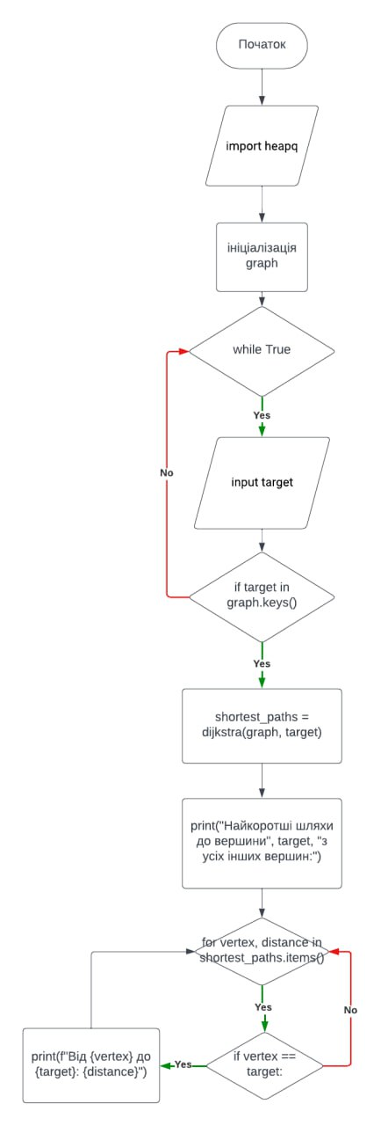

**2.1 Результат виконання програми**

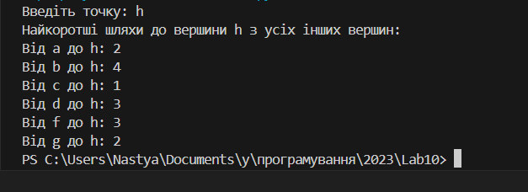

**2.2 Опис вхідних та вихідних даних**

***Вхідні дані***

Кількість рядків (n): ціле число, яке представляє кількість рядків у сітці та вводиться користувачем через консоль.

Кількість стовпців (m): ціле число, яке представляє кількість стовпців у сітці та вводиться користувачем через консоль.

***Вихідні дані***

Кількість шляхів: ціле число, яке представляє кількість можливих шляхів від верхнього лівого кута сітки (0,0) до нижнього правого кута (n-1, m-1), рухаючись тільки вправо або вниз.

## 2.2 Блок схема

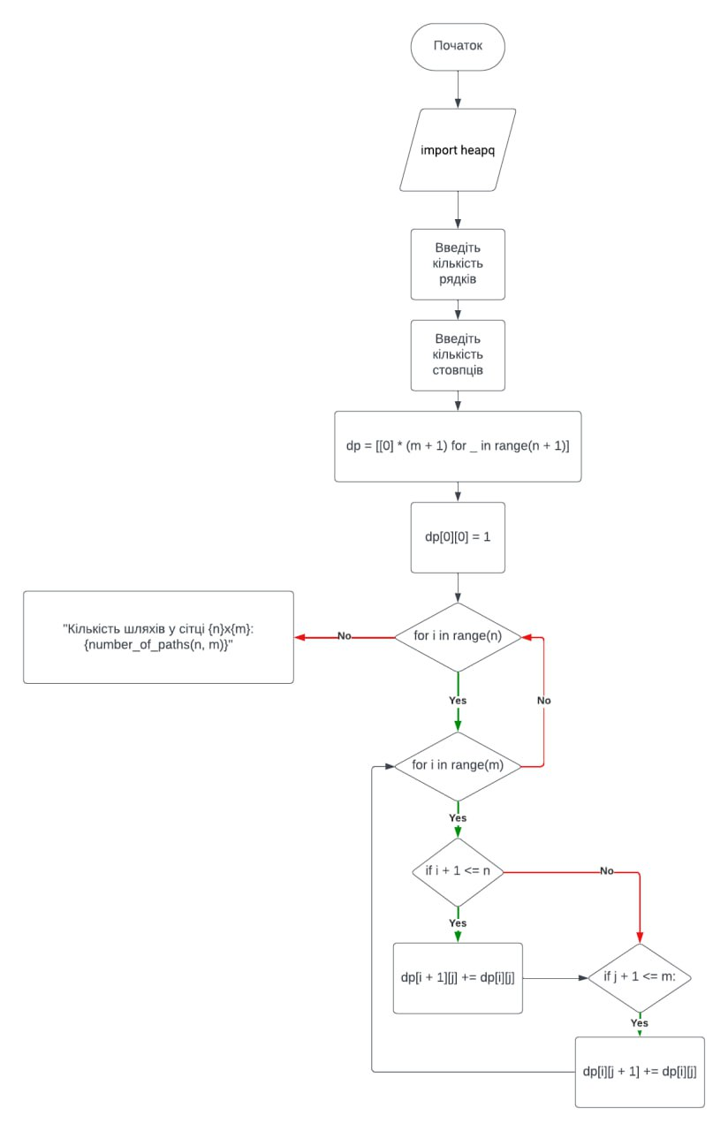

**2.2 Результат виконання програми**

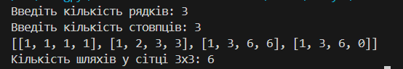

# Висновки

У ході виконання лабораторної роботи я зосередилася на вивченні алгоритмів роботи з графами, динамічного програмування та жадібних алгоритмів. Ця лабораторна робота дозволила мені глибше розібратися в реалізації цих алгоритмів, їхніх перевагах та обмеженнях.

Окрім теоретичної частини, я отримала практичний досвід реалізації цих алгоритмів у мові програмування.

# Список літератури

# Додатки

<https://github.com/qwuuhl/Lab10>